Resolución del Pleno del Instituto de Transparencia, Acceso a la Información Pública y Protección de Datos Personales del Estado de México y Municipios, con domicilio en Metepec, Estado de México, de fecha treinta de marzo de dos mil veintidós.

VISTO el expediente formado con motivo del recurso de revisión 00406/INFOEM/OD/RR/2022, promovido por la C. XXXXXXXXXXXXXXXXXXXXX, en lo sucesivo el Recurrente, en contra de la respuesta emitida por el Instituto de Transparencia, Acceso a la Información Pública y Protección de Datos Personales del Estado de México, en lo sucesivo el Sujeto Obligado o RESPONSABLE, se procede a dictar la presente resolución con base en lo siguiente:

RESULTANDO

I. Presentación de la solicitud de oposición al tratamiento de datos personales:

En fecha veintiuno de enero del dos mil veintidós, el Recurrente presentó a través del Sistema de Acceso, Rectificación, Cancelación y Oposición de Datos Personales en el Estado de México (SARCOEM), ante el Sujeto Obligado, Instituto de Transparencia, Acceso a la Información Pública y Protección de Datos Personales del Estado de México, la solicitud de oposición al tratamiento de los datos personales, a la que se le asignó el número de expediente 00001/INFOEM/OD/2022, mediante la cual solicitó, lo siguiente:

“DATOS DE LOS QUE SE OPONE A SU TRATAMIENTO
ME OPONGO A QUE MIS DATOS APAREZCAN PUBLICADOS EN E BOLETIN LABORAL DE LA JUNTA ESPECIAL NUMERO 3 DE CONCILIACION Y ARBITRAJE EN LA JUNTA LOCAL DEL VALLE CUAUTITLAN-TEXCOCO DEL DIA 7 DE NOVIEMBRE DE 2016 TOMO I AÑO XX No. 201, Y DEL BOLETIN LABORAL CON FECHA 28 DE JULIO DE 2020 EN SU TOMO I AÑO XXIV No. 068 Y/O DEMAS PUBLICACIONES DEL BOLETIN LABORAL. EN CONCILIACION LLEGAMOS A UN ACUERDO SIN TENER QUE EJECUTAR NINGUN TIPO DE JUICIO. YO SOLO PEDIA EL PAGO JUSTO DE MI FINIQUITO.”

“RAZONES POR LAS CUALES SE OPONE A SU TRATAMIENTO
DESDE EL AÑO 2017 HE BUSCADO TRABAJO INCANSABLEMENTE A PESAR DE TENER LA CAPACIDAD Y PREPARACION SUFUCIENTES, SEGUIDO EL PROCESO INICIA MUY BIEN PERO CUANDO CONSULTAN EL BOLETIN LABORAL, TODO MI ESFUERZO ES COMPLETAMENTE ANULADO. MI SALUD MENTAL SE HA DETERIORADO AL VER QUE CADA VEZ MAS COMPLICADO CONSEGUIR UN EMPLEO CON PAGO JUSTO MI ESTADO ECONOMICA SE HA VISTA TAMBIEN AFECTADO MI DESARROLLO PROFESIONAL Y LABORAL SE HA ESTANCADO. POR FAVOR SOLO PIDO UN ACTO DE JUSTICIA.”

“MEDIO PARA OÍR Y RECIBIR NOTIFICACIONES
CORREO ELECTRÓNICO: …”

La Recurrente no entregó documento para acreditar identidad.

II. Respuesta del Responsable.

El Sujeto Obligado respondió al Particular, el veinticinco de enero del dos mil veintidós a través de documento adjunto que consiste en diez fojas y de este documento, se reproduce la parte conducente:

“…Del análisis de su solicitud de acceso a datos personales, me permito comentarle que, este Instituto NO es la autoridad competente para atender lo solicitado, toda vez que lo requerido podría encontrarse en poder de otro Sujeto Obligado, es decir de la: JUNTA LOCAL DE CONCILIACIÓN Y ARBITRAJE VALLE CUAUTITLAN-TEXCOCO
…
En caso de ser necesario que realice su solicitud por escrito, de manera física, deberá de ponerse en contacto con la Unidad de Transparencia del JUNTA LOCAL DE CONCILIACIÓN Y ARBITRAJE VALLE CUAUTITLAN-TEXCOCO, a cargo de la Titular…
…”

III. Interposición del Recurso de Revisión.

Inconforme con la respuesta, el treinta de enero del dos mil veintidós, el Recurrente interpuso el recurso de revisión objeto del presente estudio, al que se le asignó el número de expediente 00406/INFOEM/OD/RR/2022, en el que señaló lo siguiente:

“ACTO IMPUGNADO
información publicada que contenga mis datos personales del expediente J.3/597/2015 de la Junta Especial número 2 de la Local de Conciliación y Arbitraje del Valle de Cuautitlán, Tlalnepantla. Estado de México, en PROTECCIÓN DE MIS DATOS PERSONALES.” (Sic)

“RAZONES O MOTIVOS DE LA INCONFORMIDAD
En virtud de que se VULNERA sensiblemente mi DERECHO HUMANO AL TRABAJO pues en consecuencia de esa información pública he sido objeto de DISCRIMINACIÓN, al ser informada al solicitar empleo que aun cuando reúno los requisitos de aceptabilidad para el empleo que solicito, al consultar el sistema de información respectivo, aparecen mis datos y expresamente se me informa que es la razón por la que NO soy aceptada para obtener el empleo que solicito y que por otra parte me ES ABSOLUTAMENTE NECESARIO y VITAL, ya que como más adelante expreso soy MADRE DE FAMILIA y SUSTENTO de MI HOGAR. Necesito ser contratada sin sufrir discriminación en castigo por haber defendido mis derechos laborales. Así mismo me OPONGO A QUE MIS DATOS PERSONALES que constan en el oficio J.3/597/2015 a que sean públicos ya que desde que ejercí mis derechos laborales, he sufrido discriminación laboral en infinidad de lugares donde claramente cumplo con todos los requisitos y capacidades para poder ejercer el puesto vacante que se oferta.” (Sic)

IV. Prevención del Recurso de Revisión.

El nueve de febrero del dos mil veintidós, se notificó acuerdo a la Particular a efecto de prevenirla para que en el plazo de 5 (cinco) días hábiles entregara los documentos que sirvieran para acreditar su identidad y personalidad, así como establecer la dirección electrónica, así como el documento sobre el cual se solicita la oposición al tratamiento de los datos personales del solicitante.

La Particular, atendió a la prevención el dieciséis de febrero del dos mil veintidós, dentro del plazo otorgado para estos efectos e hizo entrega del anverso de su credencial para votar expedida por el Instituto Nacional Electora y aportó las ligas en donde aparece su dato personal.

“Anexo los links de las paginas de conciliación y arbitraje del valle de Cuautitlán-Texcoco, ubicada en Tlalnepantla Edo. de México en respuesta para complementar la información solicitada.
…
…
…
…
…
…” (Sic)

V. Trámite del Recurso de Revisión ante este Instituto.

a) Turno. El treinta de enero del dos mil veintidós, el recurso se envió electrónicamente al Instituto de Transparencia, Acceso a la Información Pública y Protección de Datos Personales del Estado de México y Municipios en calidad de Organismo Garante y con fundamento en el artículo 185 fracción I de la Ley de Transparencia y Acceso a la Información Pública del Estado de México y Municipios, se turnó, a través del SARCOEM, al Comisionado LUIS GUSTAVO PARRA NORIEGA, a efecto de decretar su admisión o desechamiento.

b) Admisión del Recurso de Revisión. En fecha veintidós de febrero del dos mil veintidós, atento a lo dispuesto en los artículos 11, 127 y 131 de la Ley de Protección de Datos Personales en Posesión de Sujetos Obligados del Estado de México y Municipios y 185 fracciones I, II y IV de la Ley de Transparencia y Acceso a la Información Pública del Estado de México y Municipios de aplicación supletoria, se acordó lo siguiente:

a) Tener por acreditada la identidad del Recurrente a través del medio de autenticación autorizado por este Instituto de Transparencia, Acceso a la Información Pública y Protección de Datos Personales del Estado de México y Municipios; lo anterior, de conformidad con el artículo 120 fracción I de la Ley de Protección de Datos Personales en Posesión de Sujetos Obligados del Estado de México y Municipios.

- La admisión a trámite del referido Recurso de Revisión que versa sobre la Oposición al Tratamiento de los Datos Personales de la Particular;

- El requerimiento a las partes para que en un plazo no mayor a siete días manifestaran, por cualquier medio, su voluntad de conciliar, con el apercibimiento de que, en caso de no hacerlo, se tendría por precluido su derecho, para tales efectos.

- La integración del expediente a fin de ponerlo a disposición de las partes a efecto de que ofrecieran pruebas, el Sujeto Obligado rindiera el Informe Justificado, o bien el Recurrente emitiera sus manifestaciones y alegatos; y

Asimismo, en términos del artículo 132 fracción I de la Ley de Protección de Datos Personales en Posesión de Sujetos Obligados del Estado de México y Municipios, se hizo del conocimiento de las partes un resumen del recurso de revisión de mérito, así como los elementos comunes y puntos de controversia, respecto del presente asunto.

c) Apertura de la etapa de conciliación. En fecha veintidós de febrero de dos mil veintidós, de conformidad con el artículo 132 fracción I, de la Ley de Protección de Datos Personales en Posesión de Sujetos Obligados del Estado de México y Municipio, se requirió a las partes para que manifestaran su voluntad de conciliar en un plazo no mayor a siete días.

El cuatro de marzo del dos mil veintidós el Sujeto Obligado, expresó su voluntad de conciliar a través de la exhibición de dos archivos:

- Oficio Conciliación.pdf. Documento consistente en cuatro fojas y que contiene el oficio número INFOEM/UT/165/2022, signado por el Titular de la Unidad de Transparencia del Sujeto Obligado, y por el cual, de manera central refirió lo siguiente:

“
…
En este entendido, la Unidad de Trasparencia del Instituto de Transparencia Acceso a la Información Pública y Protección de Datos Personales del Estado de México y Municipios, para determinar que los links expuestos pertenecen o no a este Instituto, en fecha veintitrés de febrero del años dos mil veintidós envió el MEMORÁNDUM: INFOEM/UT/060/2022 a la Dirección General de Informática en el cual le solicito los siguiente:

"Por medio del presente en atención al recurso de revisión identificado con el número de folio 00406/INFOEM/OD/RR/2022 el cual se admitió el día veintidós de febrero del año en curso; de la manera más atenta solicito su apoyo a efecto de verificar la existencia en los servidores de este instituto los siguientes LINKS:
.... "[Sic.]
Por lo que la Dirección mencionada en atención a lo solicitado por medio del memorándum No. INFOEM/DGI/ME/048/2022 de fecha veinticuatro de febrero del año dos mil veintidós respondió lo siguiente:

"por este conducto y en atención a su memorándum núm. INFOEM/UT/060/2022 donde
solicita verificar la existencia de 6 links al respecto me permito informar a usted, que en
nuestros servidores no se encuentran" [Sic.]

Expuesto lo anterior, el Instituto como órgano garante es responsable de garantizar el ejercicio de los derechos de acceso a la información pública y la protección de datos personales en posesión de los sujetos obligados, la Unidad de Transparencia en observancia a artículo 90 fracción I de la Ley de Protección de Datos Personales, en Posesión de Sujetos Obligados del Estado de México y Municipios, establece lo siguiente:

"Artículo 90. Cada responsable contará con una Unidad de Transparencia, se integrará y funcionará conforme a lo dispuesto en la Ley de Transparencia y demás normativa aplicable, que tendrá las funciones siguientes:

I. Auxiliar y orientar al titular que lo requiera con relación al ejercicio del derecho a la protección de datos personales." [Sic.]

En este entendido, si bien es cierto que este sujeto obligado es incompetente para atender el derecho ARCO, en atención al artículo citado con anterioridad esta Unidad, se pone a sus órdenes para auxiliar y orientar al particular para que ejercite su derecho de oposición con el sujeto obligado correspondiente, motivos por los que considero es necesario conciliar y con ello garantizar el derecho de protección de datos personales al cual el particular está requiriendo…”

- ANEXOS.pdf. Remitió dos documentos, que sirven para acreditar que se realizó la búsqueda de las referidas ligas al interior del Sujeto Obligado; los documentos se reproducen a continuación:
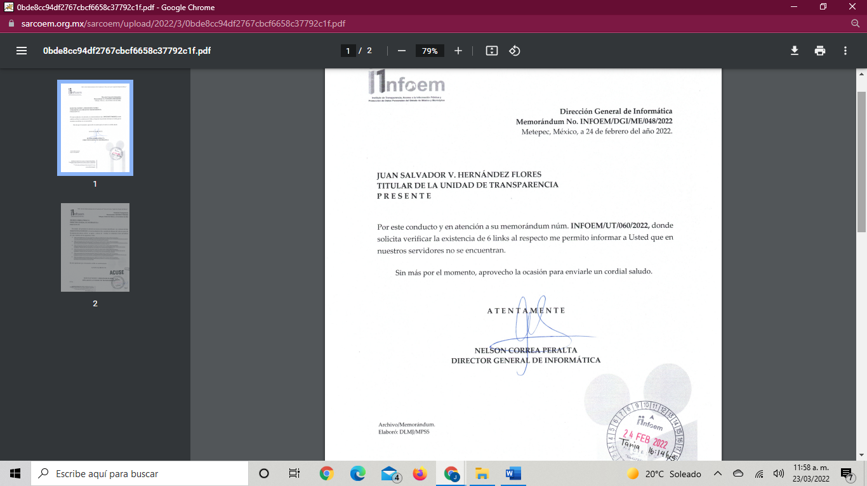

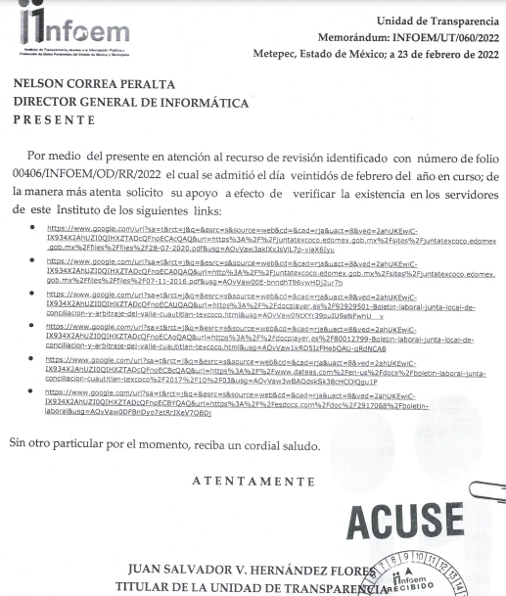

Transcurrido el plazo, no existió interés inequívoca de las partes para conciliar, por lo que se continuo con las sustanciación del Recurso de Revisión.

d) Informe Justificado. El dieciséis de marzo del dos mil veintidós el Sujeto Obligado remitió información a través de la plataforma SARCOEM, documento consistente en nueve fojas y por el cual, de manera central, expuso lo siguiente:

“…
En esta tesitura y toda vez que ha cerciorado que la información expuesta por el ahora Recurrente no se encuentra dentro de la base de datos de este Instituto es procedente señalar la notoria incompetencia para atender el ejercicio del derecho de oposición de datos personales por lo que en atención a lo ordenado por los artículos 112 y 115 de la Ley de Protección de Datos Personales en Posesión de Sujetos Obligados del Estado de México y Municipios y que el sujeto obligado correspondiente es la Junta Local de Conciliación y Arbitraje del Valle Cuautitlán-Texcoco, a lo anterior robustecido por el criterio número 13/17 del Instituto Nacional de Transparencia, Acceso a la Información y Protección de Datos Personales (INAI) de rubro y texto siguientes:

“Incompetencia. La incompetencia implica la ausencia de atribuciones del sujeto obligado para poseer la información solicitada; es decir, se trata de una cuestión de derecho, en tanto que no existan facultades para contar con lo requerido; por lo que la incompetencia es una cualidad atribuida al sujeto obligado que la declara”

Sobre esta línea de ideas, ha quedado evidenciado la incompetencia de este Instituto para conocer del presente, por lo que debe arribarse a la premisa de que los agravios son infundados, son aquellos en los cuales no se concreta propiamente una violación a los derechos del Recurrente. Sirve de apoyo a lo anterior la Tesis Aislada (común) 268280, Semanario Judicial de la Federación, Sexta Época, Volumen XXII, Tercera Parte, p. 14; de rubro y textos siguientes: “CONCEPTOS DE VIOLACION. Un concepto de violación es infundado, si en él no se concreta propiamente una violación respecto de algún precepto de la ley respectiva.” Así las cosas, al no actualizarse de manera razonada la violación del derecho de oposición de datos personales del ahora Recurrente respecto de la respuesta emitida en la vía primigenia, es que las razones o motivos de inconformidad deben ser considerados infundados.
…”

e) Manifestaciones. De las constancias que se contienen el expediente, se advierte que la Particular fue omisa en realizar pronunciamiento.

f) Cierre de Instrucción. Una vez analizado el estado procesal que guardaba el expediente, el veintinueve de marzo de dos mil veintidós, y de conformidad con lo establecido en los artículos 11, 125, 127 y 133 de la Ley de Protección de Datos Personales en Posesión de Sujetos Obligados del Estado de México y Municipios y 185 fracción VI de la Ley de Transparencia y Acceso a la Información Pública del Estado de México y Municipios de aplicación supletoria, se tiene por cerrada la etapa de instrucción a efecto de que se proceda con la integración de resolución del asunto.

Debido a que fue debidamente sustanciado e integrado el expediente electrónico y no existe diligencia pendiente de desahogo, se emite la resolución que conforme a Derecho proceda, de acuerdo con los siguientes:

C O N S I D E R A N D O S

PRIMERO. Competencia.

El Instituto de Transparencia, Acceso a la Información Pública y Protección de Datos Personales del Estado de México y Municipios, es competente para conocer y resolver el presente recurso de revisión interpuesto por la parte Recurrente, conforme a lo dispuesto en los artículos 6°, apartado A, de la Constitución Política de los Estados Unidos Mexicanos; 5°, párrafos trigésimo, trigésimo primero y trigésimo segundo, fracciones I, II, III, IV y V, de la Constitución Política del Estado Libre y Soberano de México; 1°, 8°, 9°, 10, 37 y 42, fracciones I, II y III, de la Ley General de Transparencia y Acceso a la Información Pública; 1°, 2°, fracciones II y IV; 13, 29, 36, fracciones I y II; 176, 178, 179, 181 párrafo tercero, 185, 188 y 189 de la Ley Transparencia y Acceso a la Información Pública del Estado de México y Municipios; 7°, 9°, fracciones I y XXIV; 1°, 3°, fracción XXIV, fracción I, 103 y 111, de la Ley General de Protección de Datos Personales en Posesión de Sujetos Obligados, publicada en el Diario Oficial de la Federación el veintiséis de enero de dos mil diecisiete; así como los artículos 1°, 4°, fracción XXII 81, 82, fracción III, 119 y 137 de la Ley de Protección de Datos Personales en Posesión de Sujetos Obligados del Estado de México y Municipios, y 11 del Reglamento Interior del Instituto de Transparencia, Acceso a la Información Pública y Protección de Datos Personales del Estado de México y Municipios.

SEGUNDO. Causales de improcedencia.

Previo al análisis de fondo de la controversia presentada en el asunto que nos ocupa, este Instituto se encuentra obligado a efectuar el estudio oficioso de las causales de improcedencia y sobreseimiento, por tratarse de una cuestión de orden público y de estudio preferente (acorde con el Criterio orientador en la Tesis de Jurisprudencia número 940, pág. 1538, segunda parte del Apéndice del Semanario Judicial de la Federación 1917-1988.)

• Causales de improcedencia.

En el presente caso, no se actualiza ninguna de las causales de improcedencia establecidas por el artículo 138, de la Ley de Protección de Datos Personales en Posesión de Sujetos Obligados del Estado de México y Municipios, toda vez que el recurso de revisión fue interpuesto en tiempo; el solicitante acreditó su identidad para efectos de la interposición del Recurso de Revisión; este Instituto no tiene conocimiento de haber resuelto sobre la materia del medio de impugnación que nos ocupa; se actualizan la causales de procedencia previstas por el artículo 129, fracciones VI y XII de la Ley en cita; no se tiene conocimiento que ante Tribunales competentes se esté tramitando algún recurso o medio de defensa en contra del acto recurrido ante este Instituto; el Particular no modificó ni amplió su solicitud de acceso a datos personales y; finalmente el Particular acreditó el interés jurídico para efectos de interponer el medio de impugnación que nos ocupa.

TERCERO. Causales de sobreseimiento.

Por lo que hace a las causales de sobreseimiento, del análisis realizado por este Instituto, se advierte que no se actualizan las causales previstas por el artículo 139, en sus fracciones I, II y III de la Ley de Protección de Datos Personales en Posesión de Sujetos Obligados del Estado de México y Municipios; lo anterior, en virtud de que no existe constancia en el expediente en que se actúa, de que la Recurrente se hubiera desistido del recurso, hubiera fallecido o bien que sobreviniera alguna causal de improcedencia; sin embargo, se identifica que el Responsable del tratamiento, modificó su respuesta al requerir al interior de la Dirección General de Informática, identificar si el Instituto de Transparencia, Acceso a la Información Pública y Protección de Datos Personales del Estado de México y Municipios, es el Responsable del tratamiento y en respuesta la Dirección respondió en el sentido de negar la competencia de este Sujeto Obligado.

Es conveniente precisar al Recurrente que los principios en materia de transparencia no son aplicables a los datos personales, toda vez que aquellos principios constitucionales aplicables a las solicitudes de acceso a información pública están enfocados a la publicidad de la información y por el contrario el tratamiento de datos personales se rige por sus principios específicos de calidad, consentimiento, finalidad, información, lealtad, licitud, proporcionalidad y responsabilidad, establecidos en los artículos 15 a 28 de la Ley de Protección de Datos Personales en Posesión de Sujetos Obligados del Estado de México y Municipios, los cuales tienen por objetivo la máxima protección de los datos personales para evitar su acceso no autorizado y no generar afectaciones a los titulares de los mismos. Este es el contexto jurídico, sobre el cual se realiza el análisis para otorgar o restringir el derecho a acceder a datos personales.

Por cuanto al análisis de las actuaciones y, en su caso acreditar la respuesta emitida por el Responsable, es de precisar que la oposición al tratamiento de datos personales es el derecho que tienen los titulares de los datos personales a solicitar el cese del tratamiento del uso de sus datos personales, como lo establece el artículo 103 de la Ley de Protección de Datos Personales en Posesión de Sujetos Obligados del Estado de México y Municipios, que contempla:

Derecho de Oposición
Artículo 103. El titular tendrá derecho en todo momento y por razones legítimas a oponerse al tratamiento de sus datos personales, para una o varias finalidades o exigir que cese el mismo, en los supuestos siguientes:

I. Cuando los datos se hubiesen recabado sin su consentimiento y éste resultara exigible en términos de esta Ley y disposiciones aplicables.
II. Aun siendo lícito el tratamiento, el mismo debe cesar para evitar que su persistencia cause un daño o perjuicio al titular.
III. Sus datos personales sean objeto de un tratamiento automatizado, el cual le produzca efectos jurídicos no deseados o afecte de manera significativa sus intereses, derechos o libertades y estén destinados a evaluar, sin intervención humana, determinados aspectos personales del mismo o analizar o predecir, en particular, su rendimiento profesional, situación económica, estado de salud, preferencias sexuales, fiabilidad o comportamiento.
IV. Cuando el titular identifique que se han asociado datos personales o se le ha identificado con un registro del cuál no sea titular o se le incluya dentro de un sistema de datos personales en el cual no tenga correspondencia.
V. Cuando existan motivos fundados para ello y la Ley no disponga lo contrario

En el caso que nos ocupa, la Particular solicitó la oposición del tratamiento de su nombre en el Boletín Laboral, y lo requirió al Instituto de Transparencia, Acceso a la Información Pública y Protección de Datos Personales del Estado de México. En respuesta, el Instituto se declaró incompetente y orientó al Particular a requerir la oposición ante la Junta Local de Conciliación y Arbitraje del Valle de Cuautitlán – Texcoco. Es preciso identificar que en este punto, el Sujeto Obligado, no acreditó fehacientemente su incompetencia.

En este sentido, la Particular reiteró el sentido de su solicitud y por ello, este Organismo Garante consideró necesario suplir la deficiencia de la Particular y circunscribir la solicitud a la declaratoria de incompetencia del Sujeto Obligado; por lo que se advirtió que la Particular, no estableció de manera específica, la liga electrónica en la cual obran sus datos personales, de los que requirió la oposición y tampoco adjuntó su credencial para acreditar su identidad y personalidad, por lo que se le previno para desahogar ambos puntos. Por lo que refiere a la credencial, adjuntó el anverso de la credencial para votar expedida por el Instituto Nacional Electoral emitida a su nombre y por lo que hace a las ligas electrónicas, la particular adjuntó direcciones electrónicas, obtenidas de buscadores:
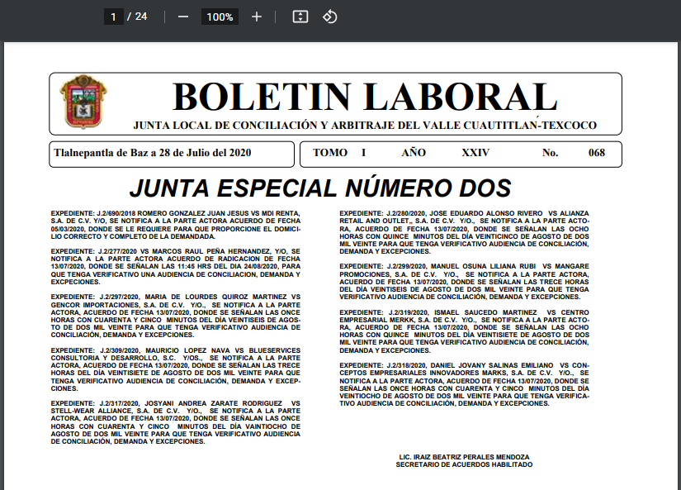
(Imagen recuperada el veintitrés de marzo del dos mil veintidós a las dieciséis horas con veinte minutos).
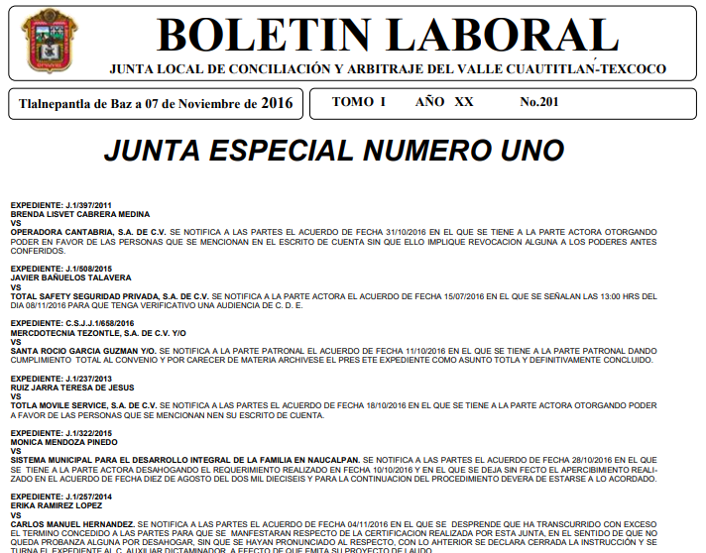
(Imagen recuperada el veintitrés de marzo del dos mil veintidós a las dieciséis horas con veinte minutos)
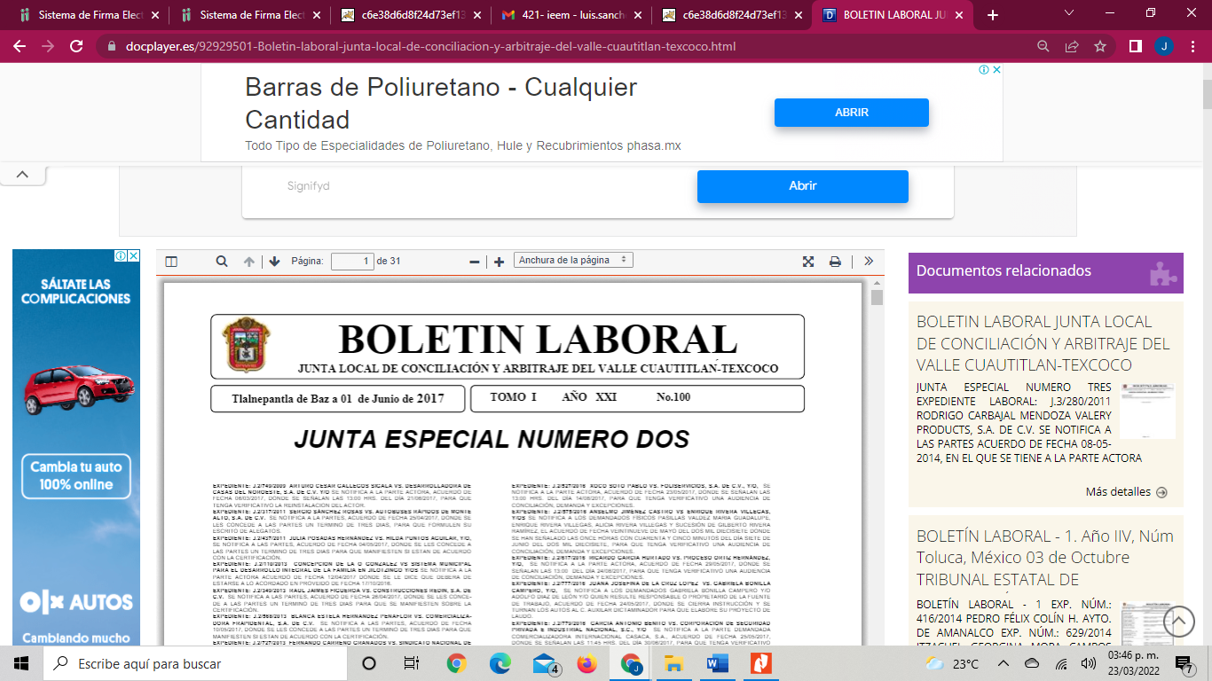
(Imagen recuperada el veintitrés de marzo del dos mil veintidós a las dieciséis horas con veinte minutos).
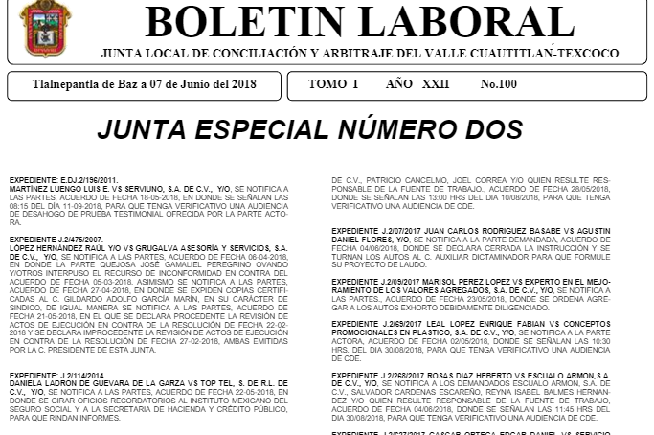
(Imagen recuperada el veintitrés de marzo del dos mil veintidós a las dieciséis horas con veinte minutos).

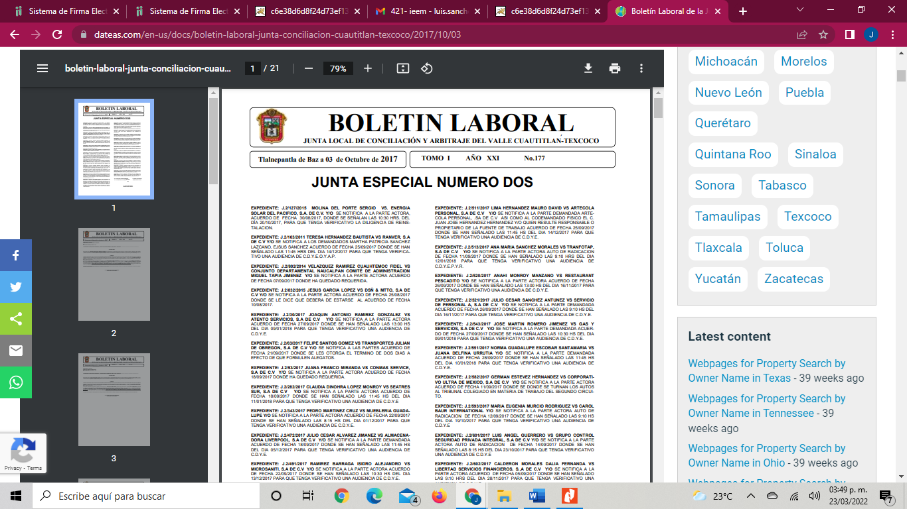
(Imagen recuperada el veintitrés de marzo del dos mil veintidós a las dieciséis horas con veinte minutos).
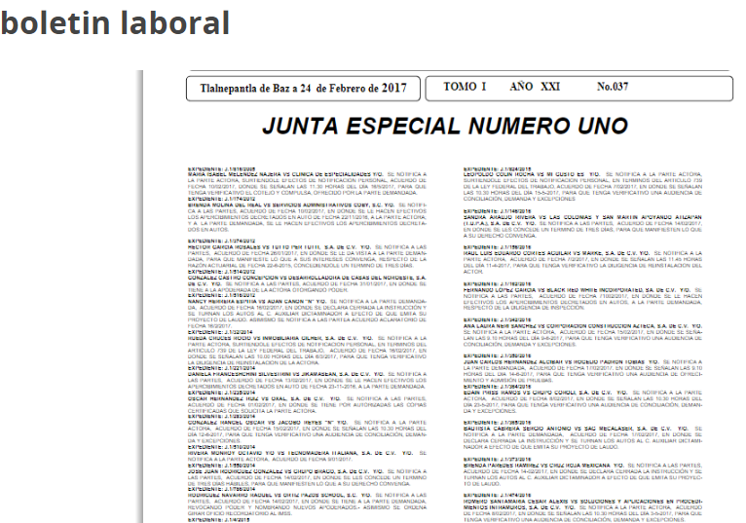

El Particular, aportó estas ligas, las que sirvieron para que el INFOEM en calidad de Responsable del tratamiento de los datos personales, girara la solicitud ante la Dirección General de Informática, quien le respondió que estas ligas, no son administradas por este Organismo.

Por lo que refiere al contenido de los documentos no es dable dudar de su veracidad, de conformidad con el criterio 31/10 del Instituto Federal de Acceso a la Información y Protección de Datos (IFAI), actualmente Instituto Nacional de Transparencia, Acceso a la Información Pública y Protección de Datos Personales del Estado de México y Municipios (INAI), cuyo rubro y texto establecen:

El Instituto Federal de Acceso a la Información y Protección de Datos no cuenta con facultades para pronunciarse respecto de la veracidad de los documentos proporcionados por los sujetos obligados. El Instituto Federal de Acceso a la Información y Protección de Datos es un órgano de la Administración Pública Federal con autonomía operativa, presupuestaria y de decisión, encargado de promover y difundir el ejercicio del derecho de acceso a la información; resolver sobre la negativa de las solicitudes de acceso a la información; y proteger los datos personales en poder de las dependencias y entidades. Sin embargo, no está facultado para pronunciarse sobre la veracidad de la información proporcionada por las autoridades en respuesta a las solicitudes de información que les presentan los particulares, en virtud de que en los artículos 49 y 50 de la Ley Federal de Transparencia y Acceso a la Información Pública Gubernamental no se prevé una causal que permita al Instituto Federal de Acceso a la Información y Protección de Datos conocer, vía recurso revisión, al respecto.

Por ello, la información aportada en respuesta por el Sujeto Obligado fue correcta. Además, en informe justificado, hizo entrega de los oficios que sirven para acreditar la búsqueda exhaustiva y razonable de la información, por lo que, al haber modificado su respuesta, se considera que ha quedado sin materia el presente Recurso de Revisión y por ello, se actualiza la causal de sobreseimiento contemplada en el artículo 192, fracción III de la Ley de Transparencia y Acceso a la Información Pública del Estado de México y Municipios.

En este orden de ideas, el derecho de oposición en los términos planteados por la Particular, no puede ser atendido por el Instituto de Transparencia, Acceso a la Información Pública y Protección de Datos Personales del Estado de México y Municipios pues no es el Responsable del tratamiento de los datos sobre los que se requirió el derecho, pues a partir del requerimiento de información realizado a la Particular durante la sustanciación del Recurso de Revisión, se corroboro que la información que aparece en los resultados de los motores de búsqueda como puede ser Google, sino es una página administrada por el INFOEM.

Por otra parte, se identificó como posible Responsable a la Junta Local de Conciliación y Arbitraje del Valle de Cuautitlán – Texcoco, lo que se robustece a partir de los siguientes preceptos legales:

El documento del cual desea oponerse al tratamiento de sus datos insertos en el mismo es del Boletín Laboral, que es definido por el “Reglamento Interior de la Junta Local de Conciliación y Arbitraje del Valle de Cuautitlán – Texcoco”, en su artículo 4°, fracción I, como:

Boletín Laboral: al medio de comunicación procesal de la Junta Local de Conciliación y Arbitraje del Valle Cuautitlán Texcoco.

Ahora bien, dicho Reglamento dispone sobre las atribuciones de la Junta, lo siguiente:

Artículo 12. El Pleno tiene las facultades y obligaciones siguientes:
VI. Publicar …en el Boletín Laboral, los criterios del Pleno vigentes o los que sean objeto de modificación.
…

Artículo 13. Las sesiones que lleve a cabo el Pleno, pueden ser:
I. Ordinarias: las que se celebrarán por lo menos cada seis meses previa convocatoria que se publicará en el Boletín Laboral, con diez días de anticipación a la fecha de realización y tendrán por objeto:
…
II. Extraordinarias: a las que se celebrarán cuando sean necesarias, previa convocatoria que se publique en el Boletín Laboral, con veinticuatro horas de anticipación a la fecha de su realización y tendrá por objeto cualquier asunto de urgente resolución.
…

Artículo 46. Las Juntas Especiales, contarán con el número necesario de Secretarias o Secretarios de Acuerdos y tienen las atribuciones y obligaciones siguientes:
…
IV. Practicar las notificaciones por el Boletín Laboral o Estrados, que la Junta o la Presidenta o el Presidente de la Junta ordenen, compilando copias hasta por un año, así como practicar notificaciones personales cuando las partes concurran al local de la Junta, con excepción del emplazamiento a Juicio.
…
XVIII. Elaborar las listas de acuerdos que se notificarán por medio del Boletín Laboral o Estrados de la propia Junta Especial.
…

Artículo 69. La Junta contará con una Unidad de Informática, Estadística y Cómputo, que contará con el personal técnico administrativo necesario, para el cumplimiento de sus funciones, la Unidad tendrá las atribuciones y obligaciones siguientes:
…
XXVII. Publicar el Boletín Laboral.
…

Con esto, se acredita que la publicación del boletín laboral es lícita y si bien la naturaleza del documento es la publicidad, la información contenida en el documento no es unívoca en el mismo sentido, pues por una parte tenemos información como puede ser la convocatoria a sesiones ordinarias y extraordinarias, que cuentan con interés público y por otro tenemos que es utilizado como medio de notificación de actuaciones a las partes de un procedimiento laboral. Esta última información no se identifica que sea de naturaleza pública puesto que es el medio por el cual, se enteran las partes de las actuaciones y no así es publicado para el conocimiento general (poblacional) de las actuaciones.

Entonces ya identificamos, que es posible eliminar información de dicho documento, aun cuando es una publicación lícita, en tanto que se demuestre una afectación al Particular, atentos a la finalidad propia de los datos contenidos en dicho documento. El principio de finalidad es definido por le Ley de Protección de Datos Personales en Posesión de Sujetos Obligados del Estado de México y Municipios de la siguiente manera:

Principio de Finalidad
Artículo 22. Todo tratamiento de datos personales que efectúe el responsable deberá estar justificado por finalidades concretas, lícitas, explícitas y legítimas, relacionadas con las atribuciones que la normatividad aplicable les confiera.
El responsable podrá tratar datos personales para finalidades distintas a aquéllas establecidas en el aviso de privacidad, en los casos siguientes:
I. Cuente con atribuciones conferidas en ley y medie el consentimiento del titular.
II. Se trate de una persona reportada como desaparecida, en los términos previstos en la presente Ley y demás disposiciones legales aplicables.

En este sentido, queda acreditada que la finalidad es comunicar la información de actuaciones a las partes y no así que sea una publicación de carácter general, que pueda ser utilizada para afectar los derechos laborales de las personas, como podría ser, la elaboración de “listas negras” que boletinen a los patrones para no contratar a personas que tengan antecedentes de demandas. En el caso que nos ocupa, sin bien no aportó pruebas, no es necesario aportar elementos de prueba ante lo evidente, puesto que incluso las empresas, contrario al debido tratamiento de los datos personales, han generado un Buró Laboral.

Como se define, pues bien, un buró laboral es una base de datos donde se enlista información acerca de las personas que han entablado un juicio contra sus ex patrones; los datos son extraídos de los boletines laborales emitidos por las Juntas de Conciliación y Arbitraje (locales y federal), y contemplan información de cualquier demandante, independientemente de si ganó el juicio laboral o no.

En este orden de ideas, cualquier afectación a los derechos individuales de carácter laboral, contravienen a los derechos humanos, para ello, sirve traer una prohibición que tienen los patrones contemplado en el artículo 133 de la Ley Federal del Trabajo fracción IX, que es la de incluir a sus demandante (trabajadores) en listas que prohíban su contratación.

“Artículo 133.- Queda prohibido a los patrones o a sus representantes:
…
IX- Emplear el sistema de poner en el índice a los trabajadores que se separen o sean separados del trabajo para que no se les vuelva a dar ocupación;
…”

Si bien no es una afectación patronal en el presente asunto, el derecho sobre el que se atenta es el mismo y, por ende, es procedente el derecho de oposición al tratamiento de sus datos personales.
El derecho que tenemos todos para ejercer el derecho de acción laboral es único y de naturaleza personalísima, el que el ejercicio de este derecho afecte intereses jurídicos y laborales futuros, es una contravención al sistema jurídico nacional, pues la existencia del derecho laboral es proteger en todo momento los intereses del trabajador.

Por todo lo expuesto, es dable confirmar la oposición realizada por el Sujeto Obligado a los datos personales del solicitante. Por último, se identifica que el perjuicio subsiste, puesto que, si bien ya se realizó la oposición por parte del Sujeto Obligado, la información aun es localizable en los motores de buscadores.

Este Organismo Garante, en atención al principio pro persona y a la interpretación conforme contempladas en el artículo 1° de la Constitución Política de los Estados Unidos Mexicanos y 10 de la Ley de Protección de Datos Personales en Posesión de Sujetos Obligados del Estado de México y Municipios, identificó que la liga de acceso directo, que aun afecta a los intereses del Particular, posiblemente se encuentra alojada en servidores de la Junta Local de Conciliación y Arbitraje del Valle Cuautitlán-Texcoco.

En este orden de ideas, se sobresee el presente asunto, al haberse acreditado la incompetencia del Sujeto Obligado durante la sustanciación del Recurso de Revisión.

CUARTO. Decisión.

Con fundamento en el artículo 137 fracción I de la Ley de Protección de Datos Personales en Posesión de Sujetos Obligados del Estado de México y Municipios, este Instituto considera procedente SOBRESEER el presente asunto, pues, toda vez que el Instituto de Transparencia, Acceso a la Información Pública y Protección de Datos Personales del Estado de México requirió información a su Dirección General de Informática y está área informó que la información no se encuentra en servidores del Sujeto Obligado, modificó la respuesta, dejando sin materia el Recurso de Revisión en términos del artículo 139, fracción IV de la Ley de Protección de Datos Personales en Posesión de Sujetos Obligados del Estado de México y Municipios.

Términos de la Resolución para conocimiento de la Particular.

Se identifica que el derecho de oposición no puede ser realizado ante el Instituto de Transparencia, Acceso a la Información Pública y Protección de Datos Personales del Estado de México y Municipios, sino que deberá ser ejercido ante la Junta Local de Conciliación y Arbitraje Valle Cuautitlán-Texcoco.

Se le hace del conocimiento a la Particular, que cualquier duda, que tenga respecto al ejercicio de derechos ARCO, como lo es el de oposición, este Organismo Garante, especializado en la materia, podrá brindarle asesoría para el ejercicio de estos derechos. Para estos efectos, la dirección del INFOEM es calle de Pino Suárez sin número, actualmente, carretera. Toluca - Ixtapan # 111, La Michoacana, 52166 Metepec, Méx., en el teléfono 01 (722) 226 1980 en un horario de atención de las 9:00 horas a las 18:00 horas.

La labor del INFOEM, es apoyar a la población para acceder a la información pública y garantizar la protección de sus datos personales.

Por lo expuesto y fundado, el Pleno de este Instituto:

RESUELVE

PRIMERO. Se SOBRESEE el Recurso de Revisión con número 00406/INFOEM/OD/RR/2022, al actualizarse la causal de sobreseimiento del artículo 139, fracción IV, de la Ley de Protección de Datos Personales en Posesión de Sujetos Obligados del Estado de México y Municipios, en términos de los Considerandos TERCERO y CUARTO de la presente Resolución.

SEGUNDO. NOTIFÍQUESE la presente Resolución al Titular de la Unidad de Transparencia del Sujeto Obligado a través del Sistema de Acceso, Rectificación, Cancelación y Oposición de Datos Personales del Estado de México (SARCOEM).

TERCERO. NOTIFÍQUESE a la Recurrente la presente Resolución a través del Sistema de Acceso, Rectificación, Cancelación y Oposición de Datos Personales del Estado de México (SARCOEM), así como a través del correo electrónico aportado por la Recurrente para oír y recibir notificaciones, asimismo, se hace de su conocimiento que de conformidad con lo establecido en el artículo 142 de la Ley de Protección de Datos Personales en Posesión de Sujetos Obligados del Estado de México y Municipios podrá impugnar la Resolución ante el Poder Judicial de la Federación a través del Juicio de Amparo.

ASÍ LO RESUELVE, POR UNANIMIDAD DE VOTOS, EL PLENO DEL INSTITUTO DE TRANSPARENCIA, ACCESO A LA INFORMACIÓN PÚBLICA Y PROTECCIÓN DE DATOS PERSONALES DEL ESTADO DE MÉXICO Y MUNICIPIOS, CONFORMADO POR LOS COMISIONADOS JOSÉ MARTÍNEZ VILCHIS, MARÍA DEL ROSARIO MEJÍA AYALA, SHARON CRISTINA MORALES MARTÍNEZ, LUIS GUSTAVO PARRA NORIEGA Y GUADALUPE RAMÍREZ PEÑA; EN LA DÉCIMA SEGUNDA SESIÓN ORDINARIA CELEBRADA EL TREINTA DE MARZO DE DOS MIL VEINTIDÓS, ANTE EL SECRETARIO TÉCNICO DEL PLENO ALEXIS TAPIA RAMÍREZ.

